1. 新建项目Qserialport
2. 在Qserialport.pro中QT +=core gui后添加serialport

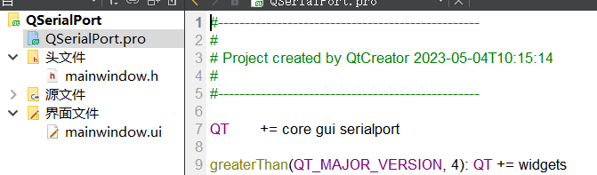

3.在mainwindow.h中添加库文件#include <QDebug>

#include <QMessageBox>

#include <QString>

#include <QtSerialport>

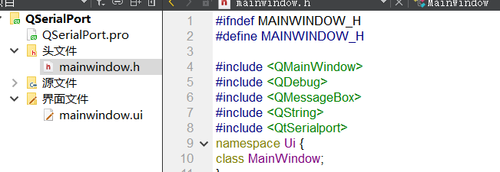

4.mainwindow.cpp中添加完成串口实例的参数设置如下，串口选泽COM2

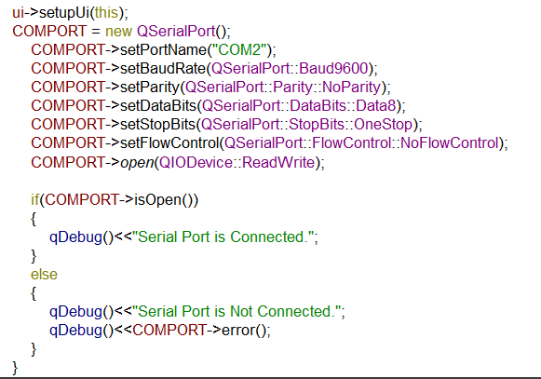

5.在mainwindow.ui中添加一个pushbutton一个linedit，并将他们水平布局，将pushbutton改名为send

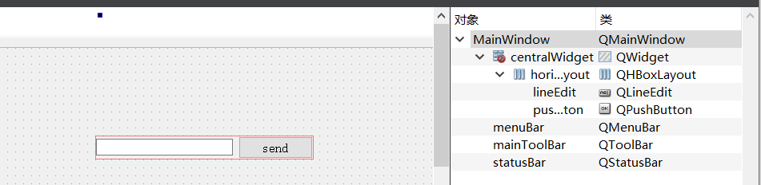

6.双击pushbutton选择转到槽，在槽函数中添加isOpen（）

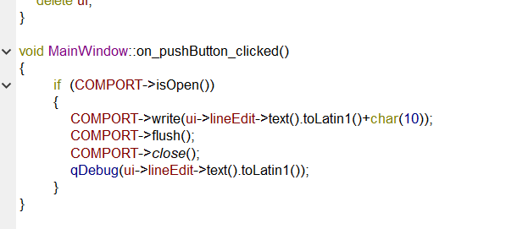

7.下载安装xcom和Configure Virtual Serial Port Driver软件模拟串口

8.打开Configure Virtual Serial Port Driver，点击add pair添加COM1和COM2

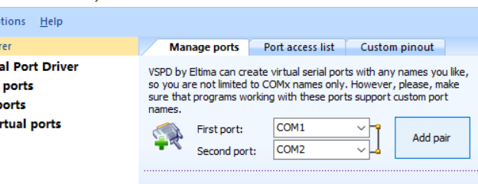

左列表virtualports显示两个串口

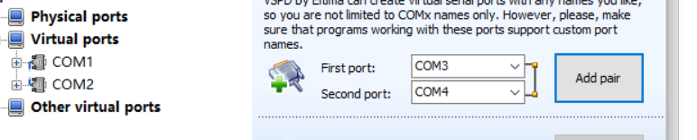

9.打开xcom软件，串口选择为com1：usb-serial，波特率为9600，串口操作点击打开串口如图

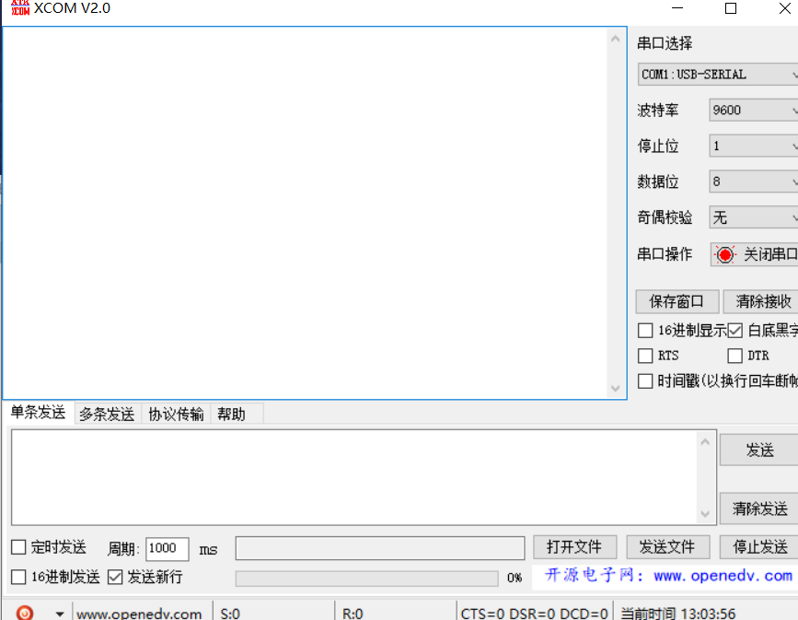

10.运行Qserialport程序在linedit中输入111发现xcom中接收到111

